**Новогодний старт для юных экскурсоводов:**

**3 дня в мире краеведения и туризма**

В преддверии самого волшебного праздника – Нового года – в стенах элективной школы посёлка Озеро Учум состоялась выездная школа по образовательной программе «Юный экскурсовод-исследователь». Три насыщенных дня были посвящены погружению в мир краеведения и туризма для воспитанников краеведческих объединений шести образовательных организаций Ужурского района в возрасте от 12 до 16 лет.

Участники программы представляли разные уголки района: Локшино, Михайловку, Ашпан, Златоруновск и Ужур. Многие ребята впервые участвовали в таком мероприятии, но это лишь добавило азарта и желания показать себя!

Программа включала современные подходы к обучению, основанные на уже существующих знаниях в сфере туризма и краеведения, накопленных педагогическим коллективом Ужурского центра дополнительного образования. Форсайт-сессия, где участники могли обсудить будущее своей профессии, и работа над проектами экскурсий стали ключевыми элементами обучения. Командная работа способствовала развитию креативного мышления и навыков сотрудничества.

Особое внимание уделялось практическому аспекту: мастер-класс «Практические советы по созданию контента и продвижению экскурсий в сообществах музея» помог ребятам освоить навыки создания качественного материала для продвижения своих будущих экскурсий. Стратегическое сочетание учебных занятий с игровыми паузами позволило развивать эмоциональный интеллект через тренинги личностных качеств и игры, такие как «Эмоциональный мост» и «Чуткость экскурсовода».

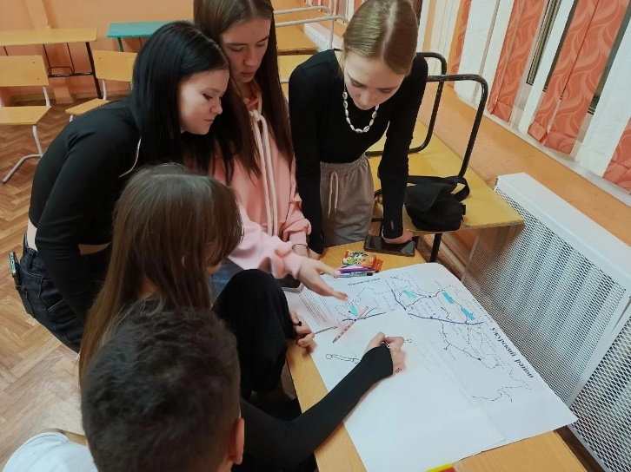 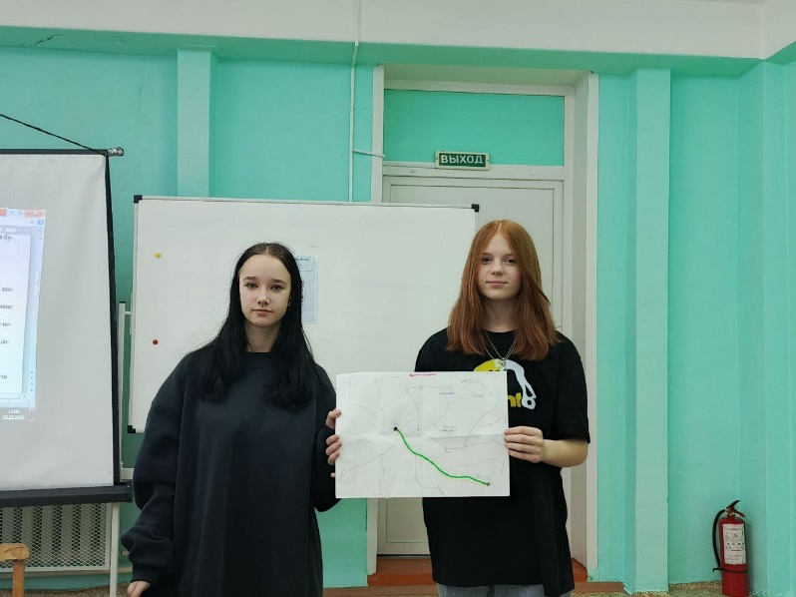

Вечером участников ждали мероприятия, направленные на сплочение коллектива: игра «Театр импровизаций» и викторина «Знатоки Красноярья». Эти активности помогли ребятам лучше узнать друг друга и создать дружескую атмосферу.

Финальным аккордом стал день презентаций, когда команды представили свои проекты экскурсионных маршрутов, а также аудиовизуальный контент для социальных сетей. Ученики продемонстрировали высокий уровень подготовки и творческий подход к решению задач.

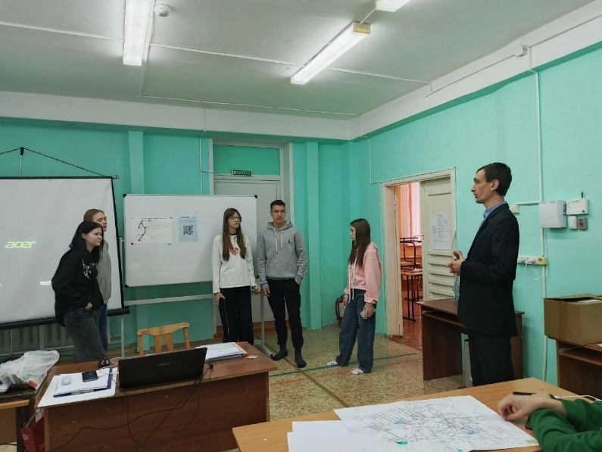 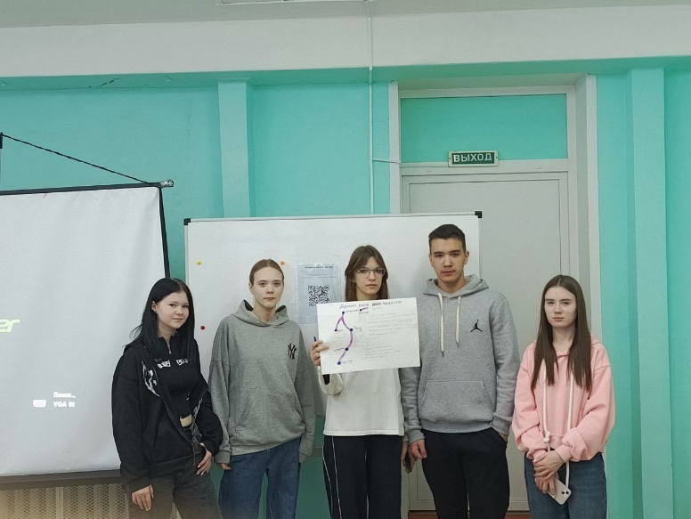

Выездная школа стала важным шагом в обучении ребят профессиональным навыкам экскурсовода и создателя экскурсионных маршрутов. Она помогла развить у школьников интерес к краеведению и туризму, а также научила их работать в команде и презентовать результаты своего труда.

Мы желаем всем участникам успеха в учебе, конкурсной деятельности и исполнения всех желаний в Новом году!

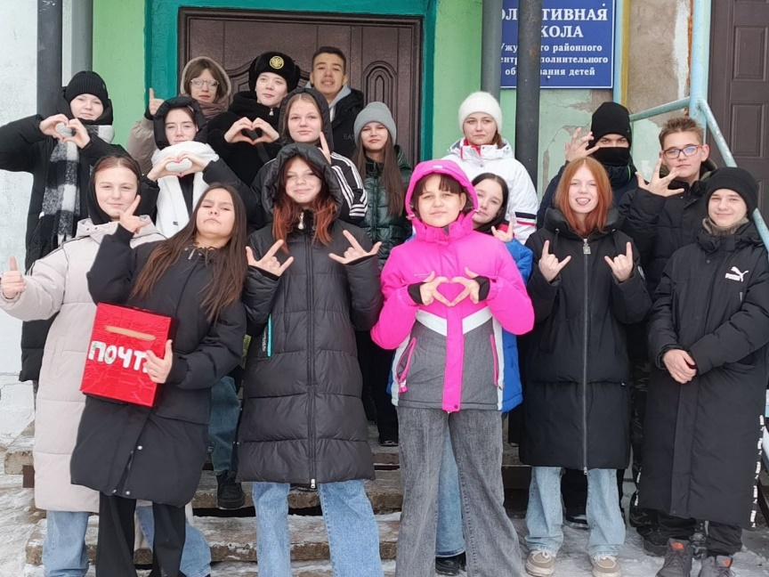

*Василий Михайлович Ярышкин, педагог-организатор МБОУ ДО «Ужурский центр дополнительного образования»*